**1.2**

COUNTRY total_number_deaths

<chr> <int>

1 CHINA 2074881

2 TURKEY 1074651

3 IRAN 1036676

4 SYRIA 439224

5 ITALY 434865

6 HAITI 321224

7 AZERBAIJAN 317219

8 JAPAN 278137

9 ARMENIA 191890

10 PAKISTAN 148692

**1.3**

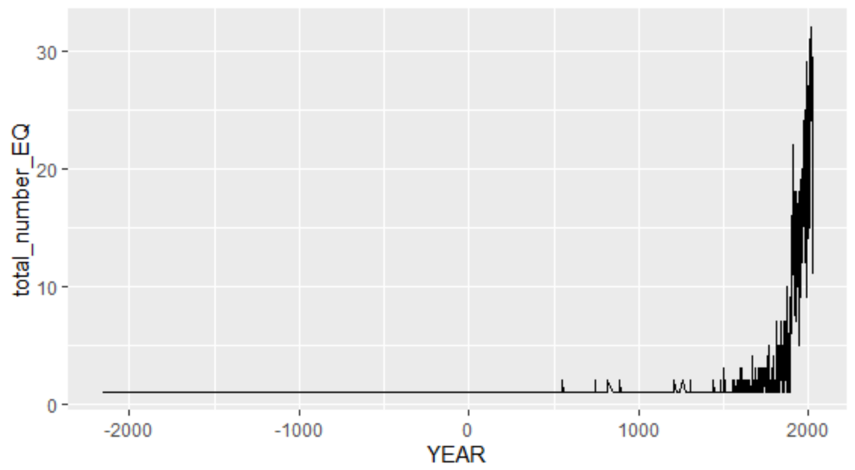

**可以看出，全球震级大于6.0的地震次数呈明显上升趋势。我觉得可能的原因有两个，一个是可能地球板块越来越活跃，另一个可能是因为科学技术的发展，对地震监测越来越准确。**

**1.4**

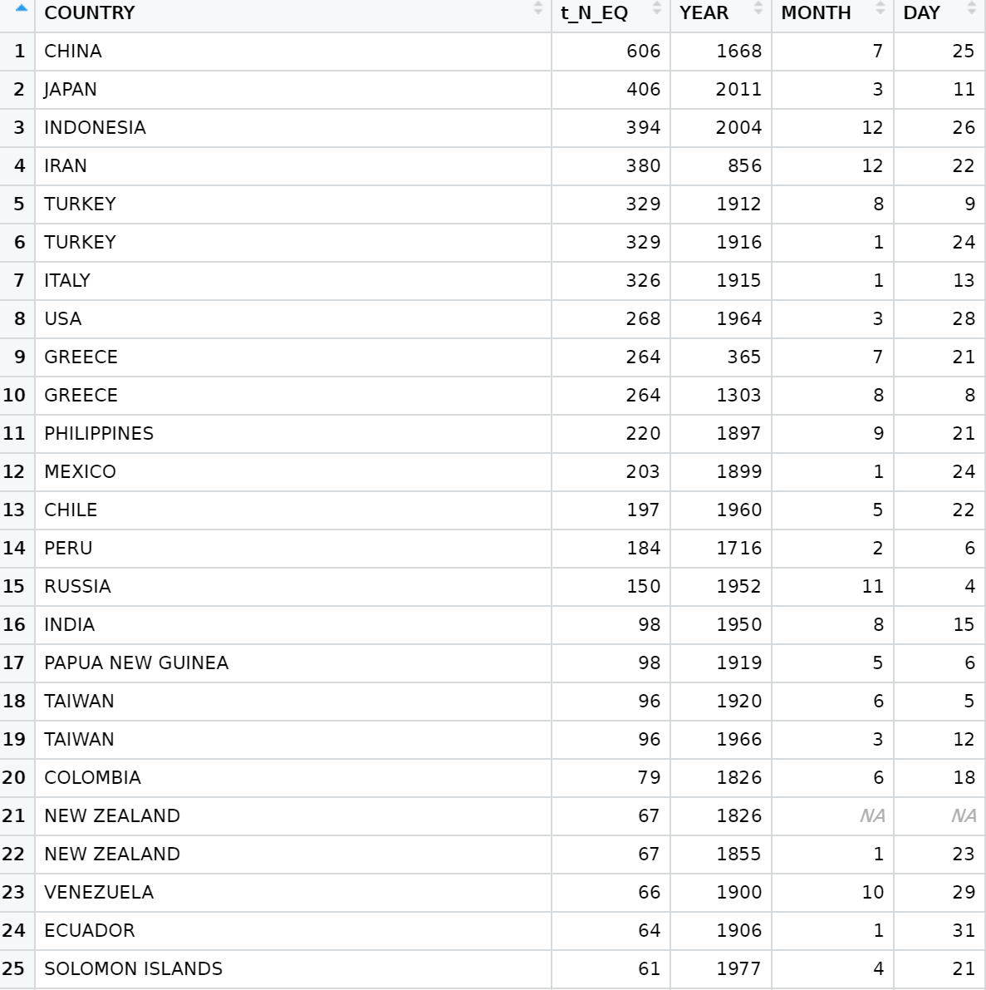

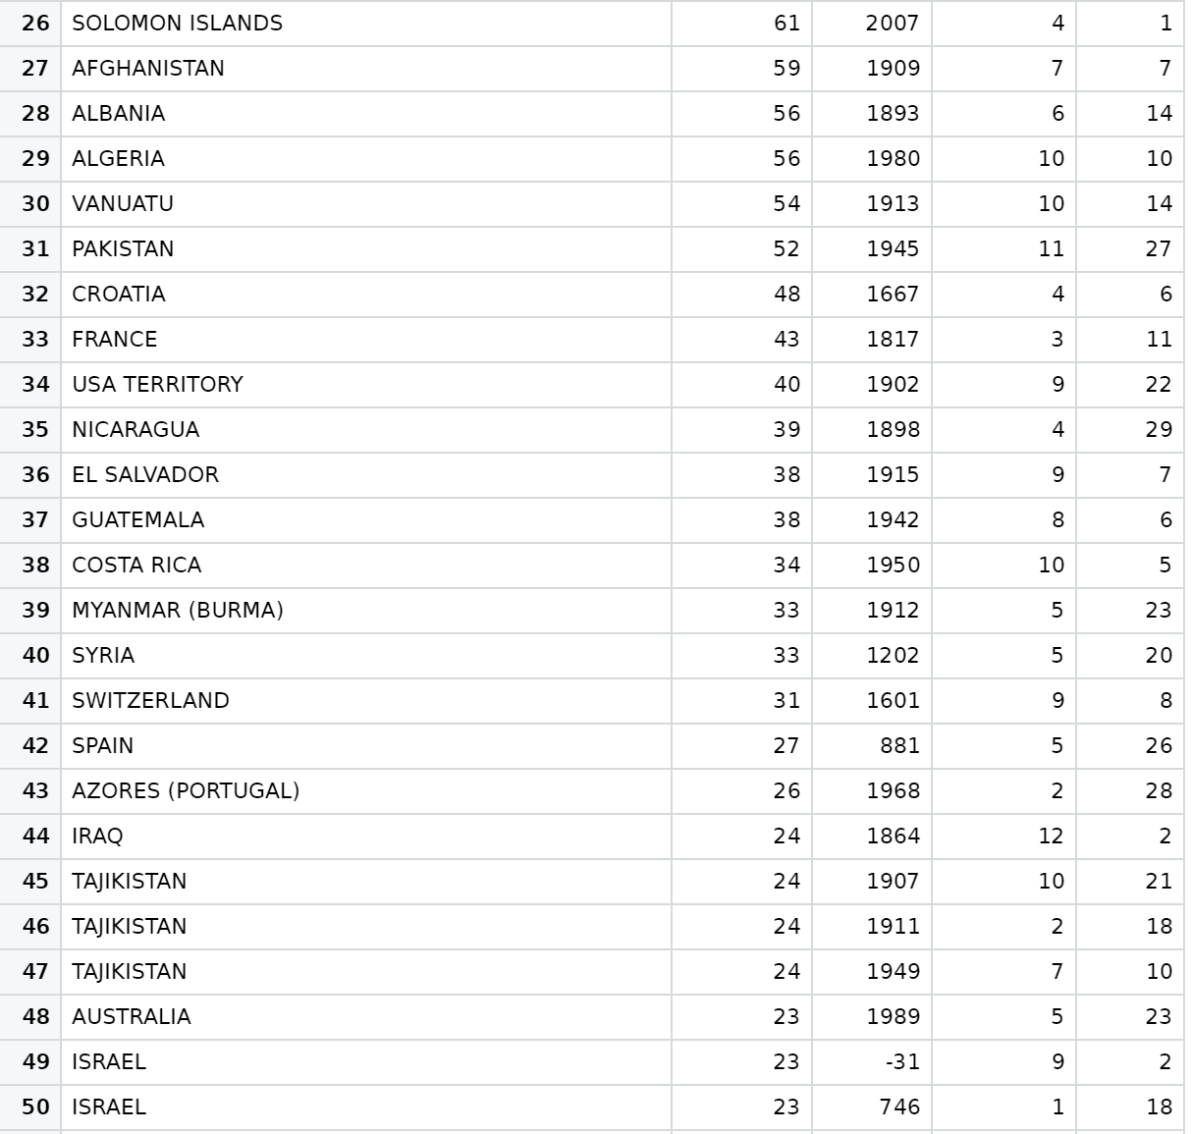

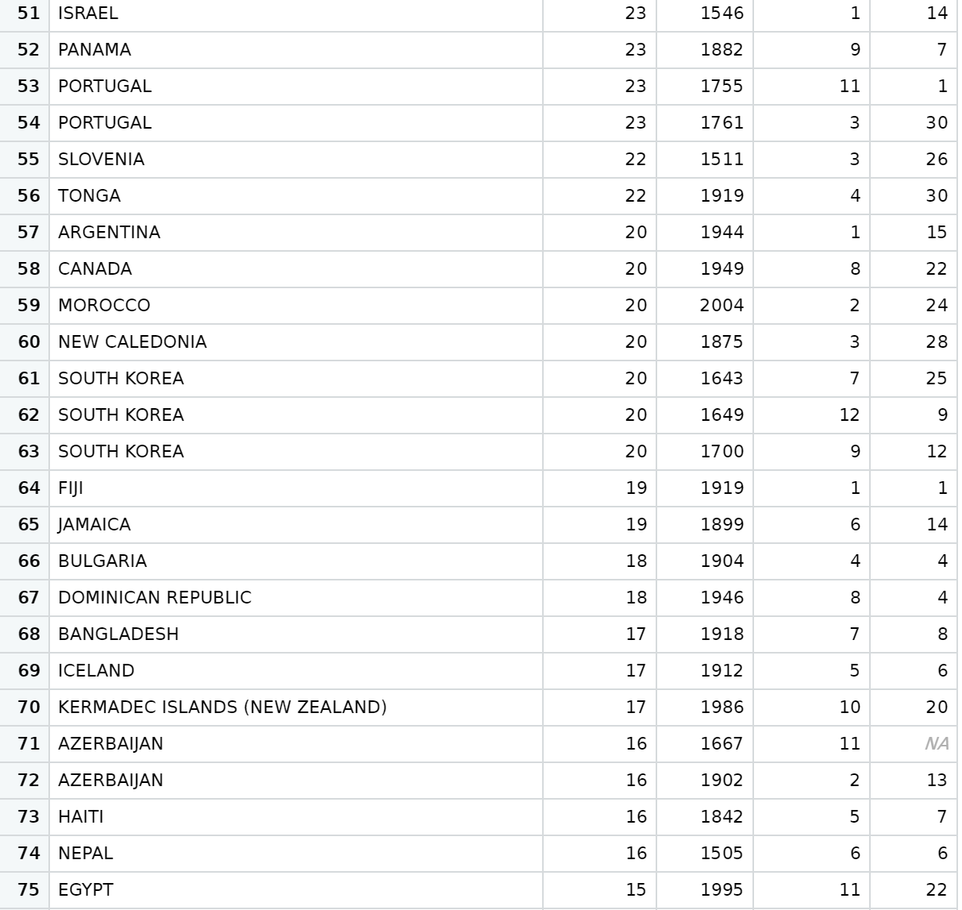

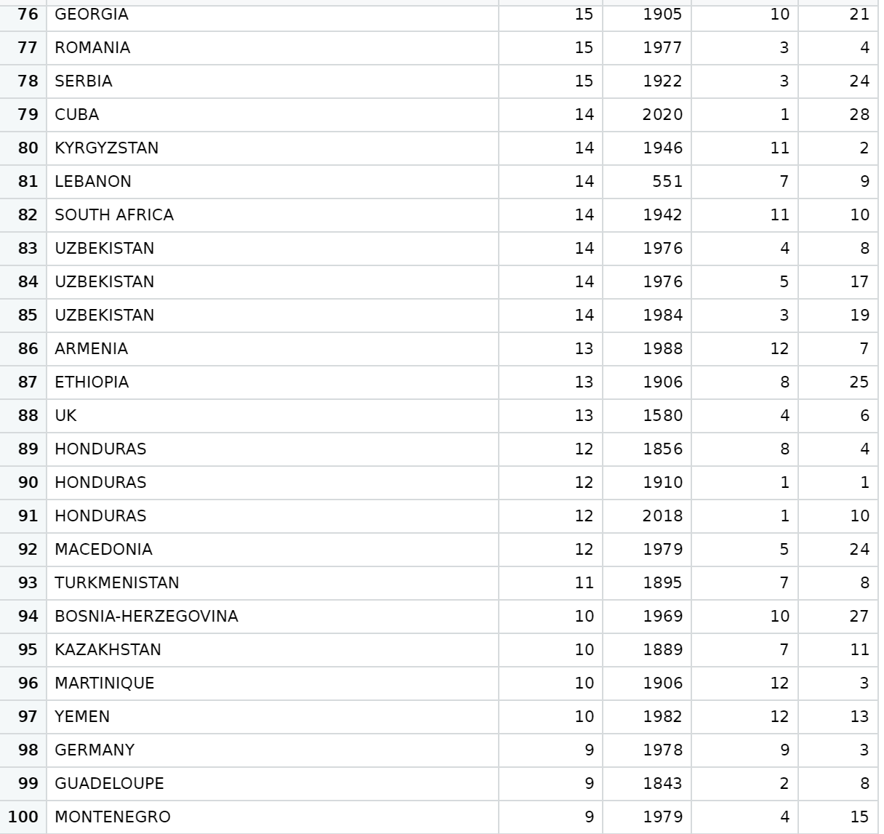

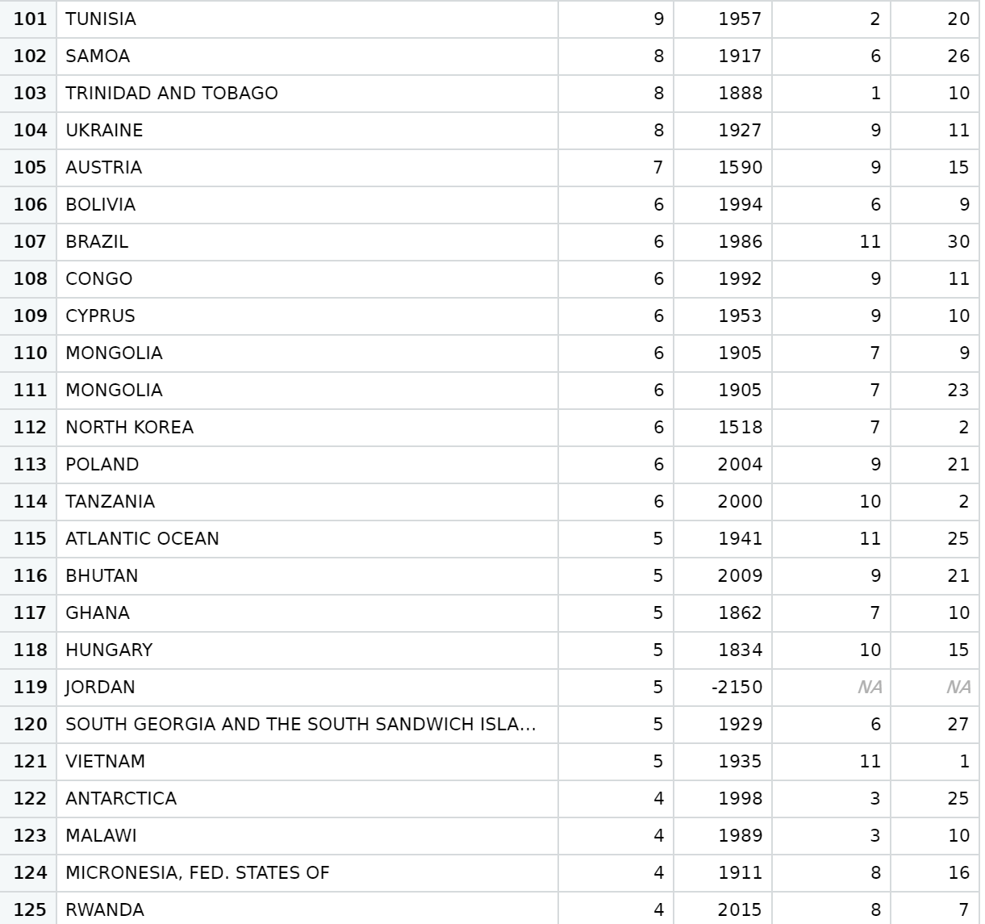

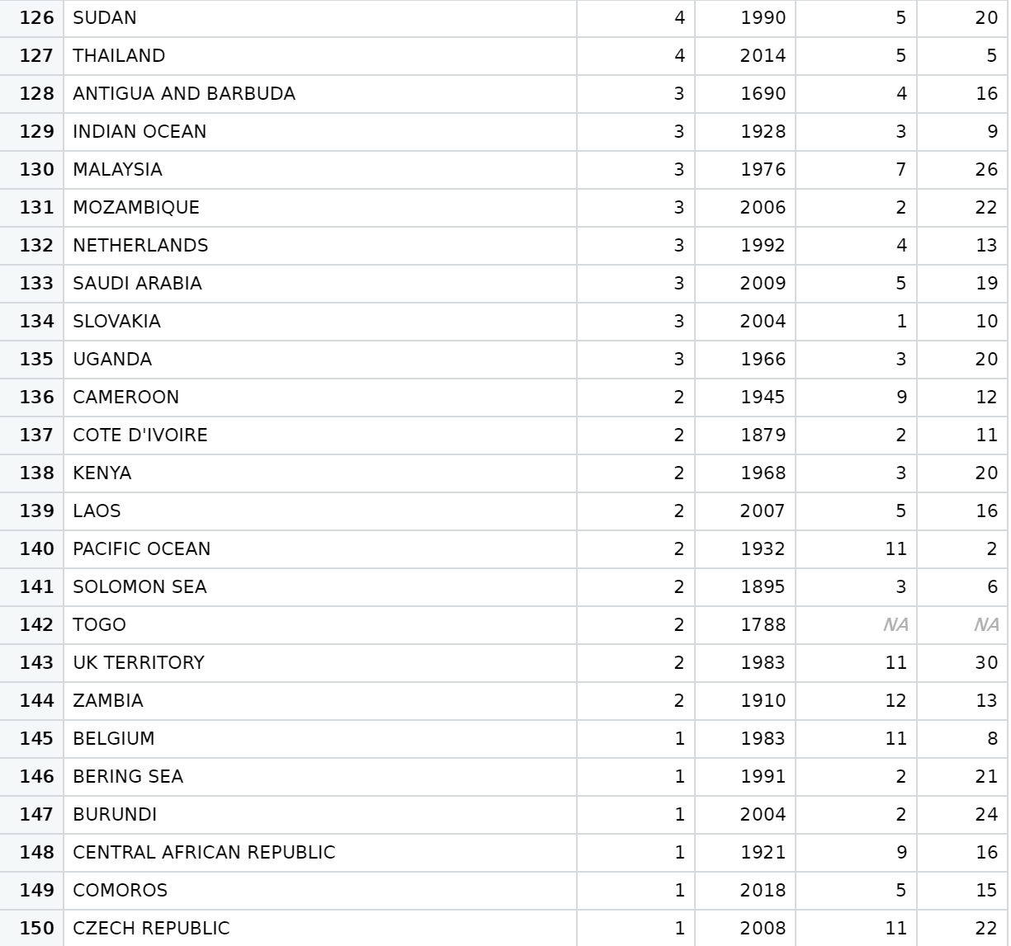

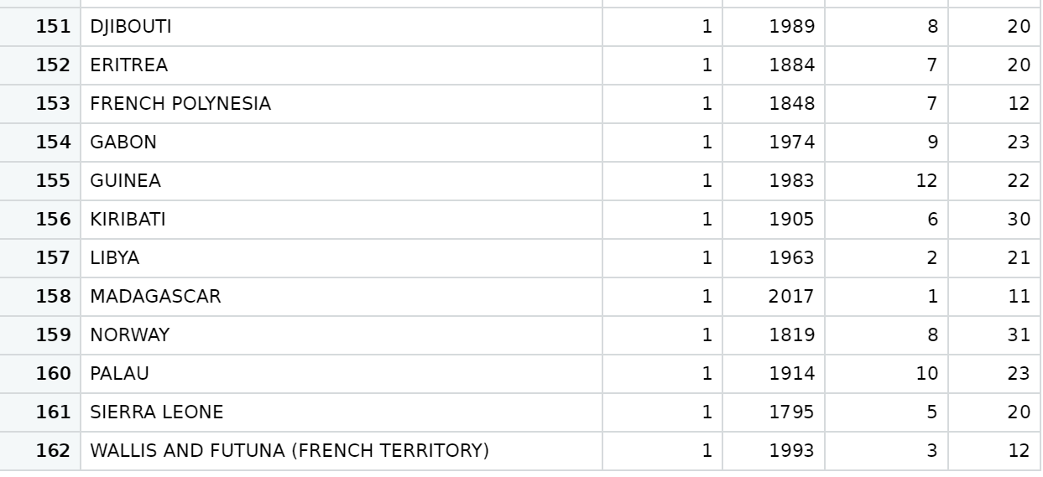

**2.**

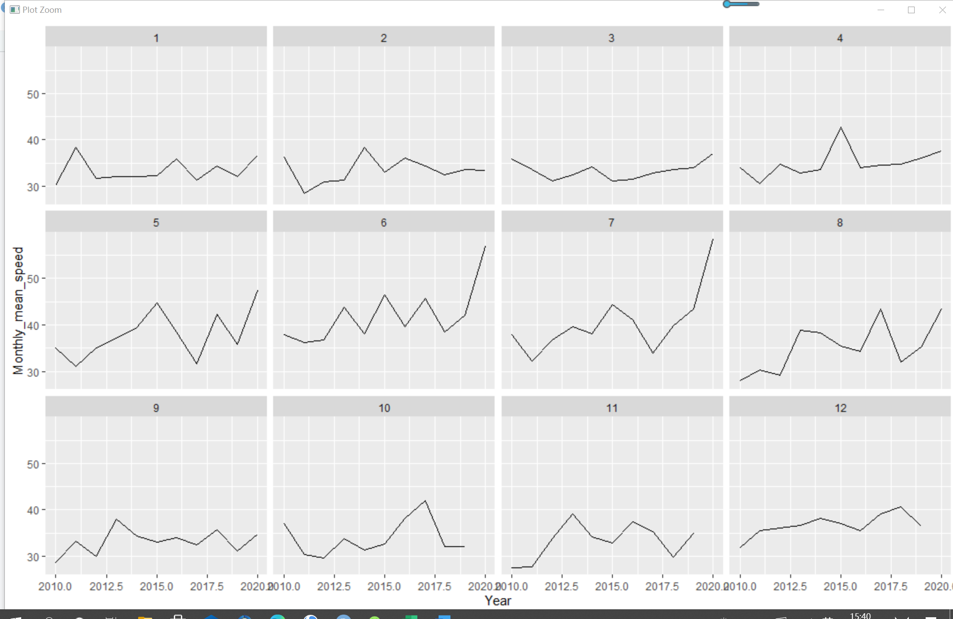

**可以看出，过去十年，深圳4-9，11-12月的月平均风速呈上升趋势。**

**3.**

**7.1**

**本题选择的数据是湖北省某气象站点的风速、降水量、温度等数据，其中，999999为缺测值，需要剔除。**

**7.2**

**(该图为1981年该站点的温度随月份变化的时间序列)**

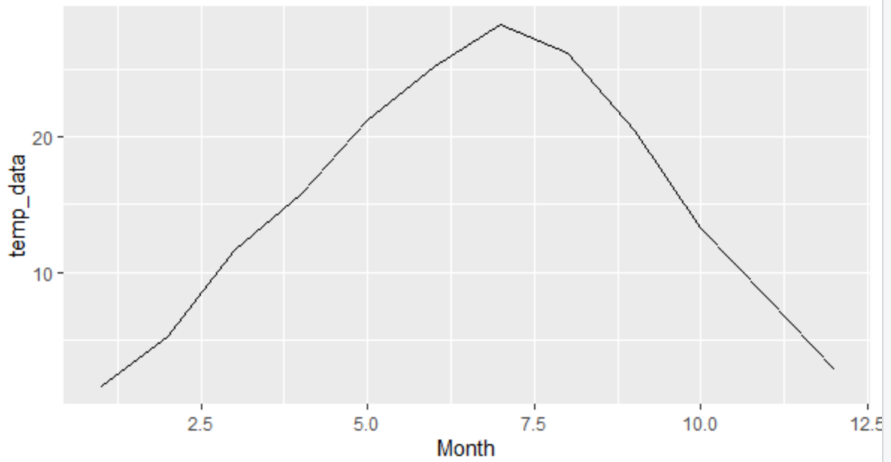

**7.3**

**1）计算了该站点1981-2018年的年平均温度，发现该站点的年平均温度呈上升趋势。**

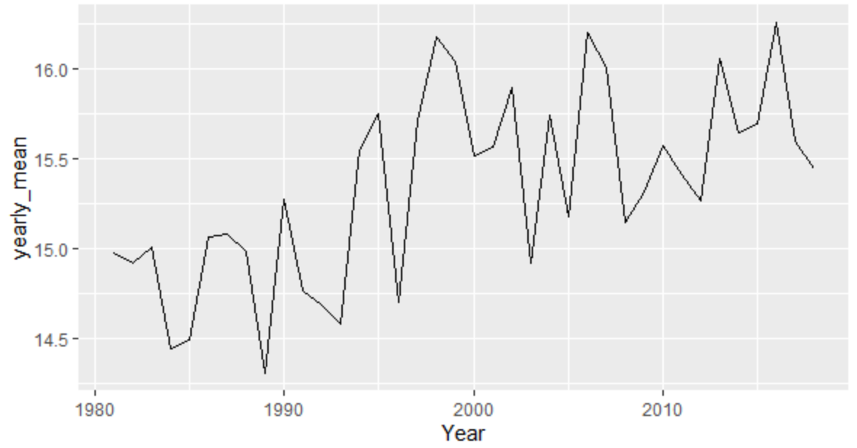

**2）计算了该站点1981-2018年的年平均降水量（原始数据为每年每月的20-20时降水量），发现该站点的年平均降水量无明显趋势。**

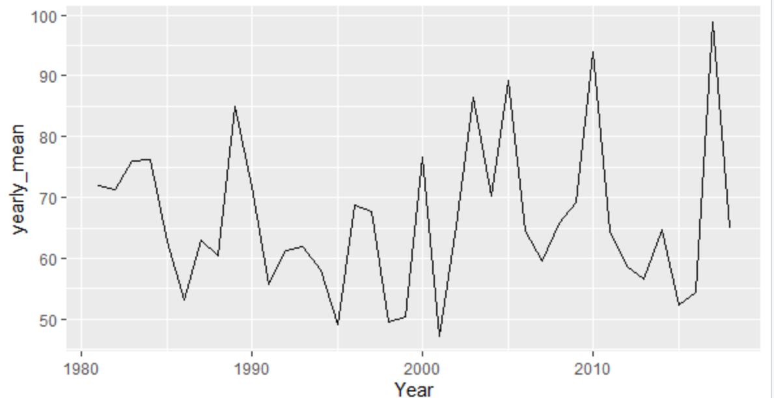

**3）计算了1981-2018年的每个月的平均气温（也就是对所有年份的每个月的数据求平均），并得出1981-2018年平均月温度最高的月份是7月。**

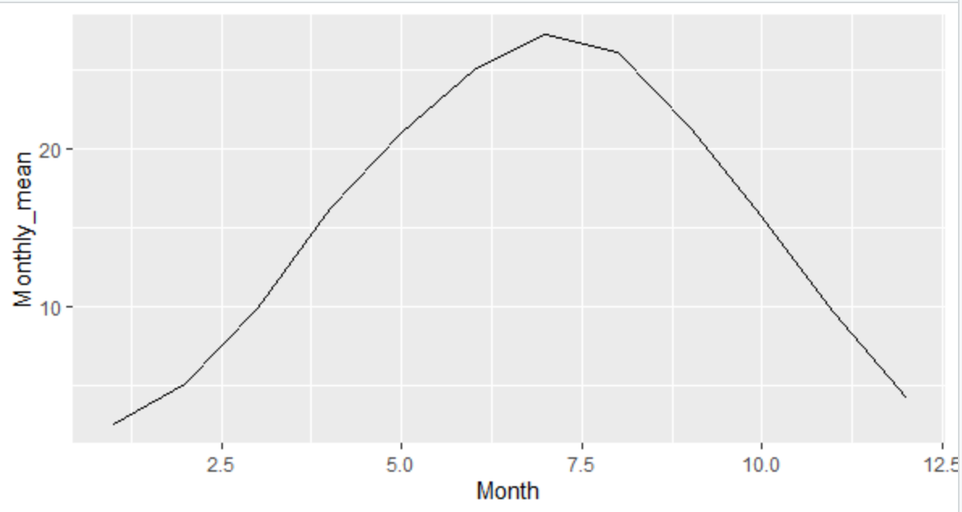

**4）计算了1981-2018年的每个月的平均降水量（也就是对所有年份的每个月的数据求平均），并得出1981-2018年平均月降水量最高的月份是7月。**

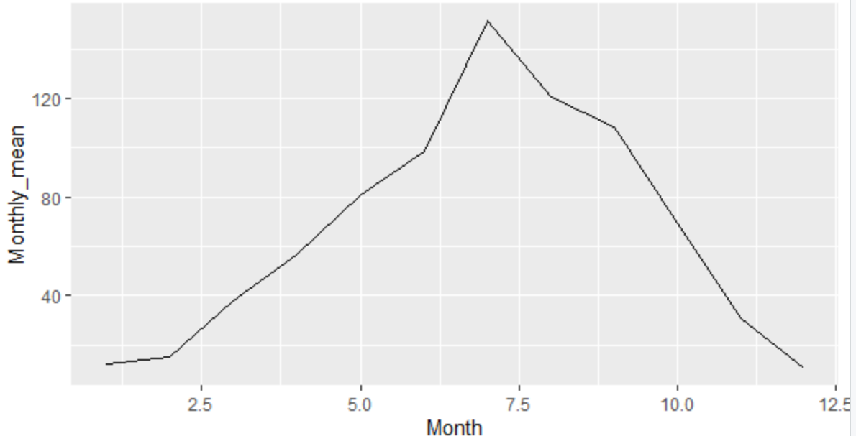

**5）计算了1981-2018年的每个月的平均风速（也就是对所有年份的每个月的数据求平均），并得出1981-2018年平均月风速最大的月份是4月。**

